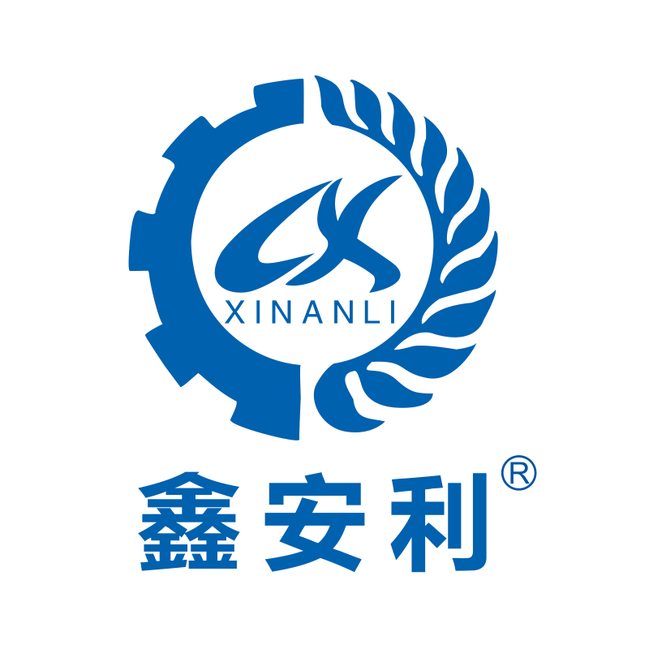
职业卫生技术报告公开信息表
XAL/ZPJL-2016-162
建设单位（用人单位）  名称 | 郑州航空港区旭日加油站
建设单位（用人单位）  地理位置 | 郑州航空港区龙港办事处八岗村316号 |  |  | 建设单位（用人单位）联系人 |  | 武玉红
项目名称 | 郑州航空港区旭日加油站职业病危害因素检测
项目简介 | 郑州航空港区旭日加油站（以下简称“用人单位”）位于郑州航空港区龙港办事处八岗村316号。用人单位共有7名员工，其中管理人员1名，加油工6名；共有加油机4台；共有加油枪16把，其中汽油加油枪8把，柴油加油枪8把；共有4个油罐，汽油罐2个，均为30m³；柴油罐2个，均为30m³。用人单位主要零售车用乙醇汽油、柴油、润滑油、汽车用品、预包装食品等。
项目组人员 | 吴洋楠、王发克
现场调查人员 | 吴洋楠、王发克 | 调查时间 | 2023.03.06 |  | 建设单位（用人单位）陪同人员 |  | 池幼林
现场采样、检测人员 | 吴洋楠、王发克 | 现场采样、检测时间 | 2023.03.10 |  | 建设单位（用人单位）陪同人员 |  | 池幼林
现场调查、现场采样、现场检测影像资料 | 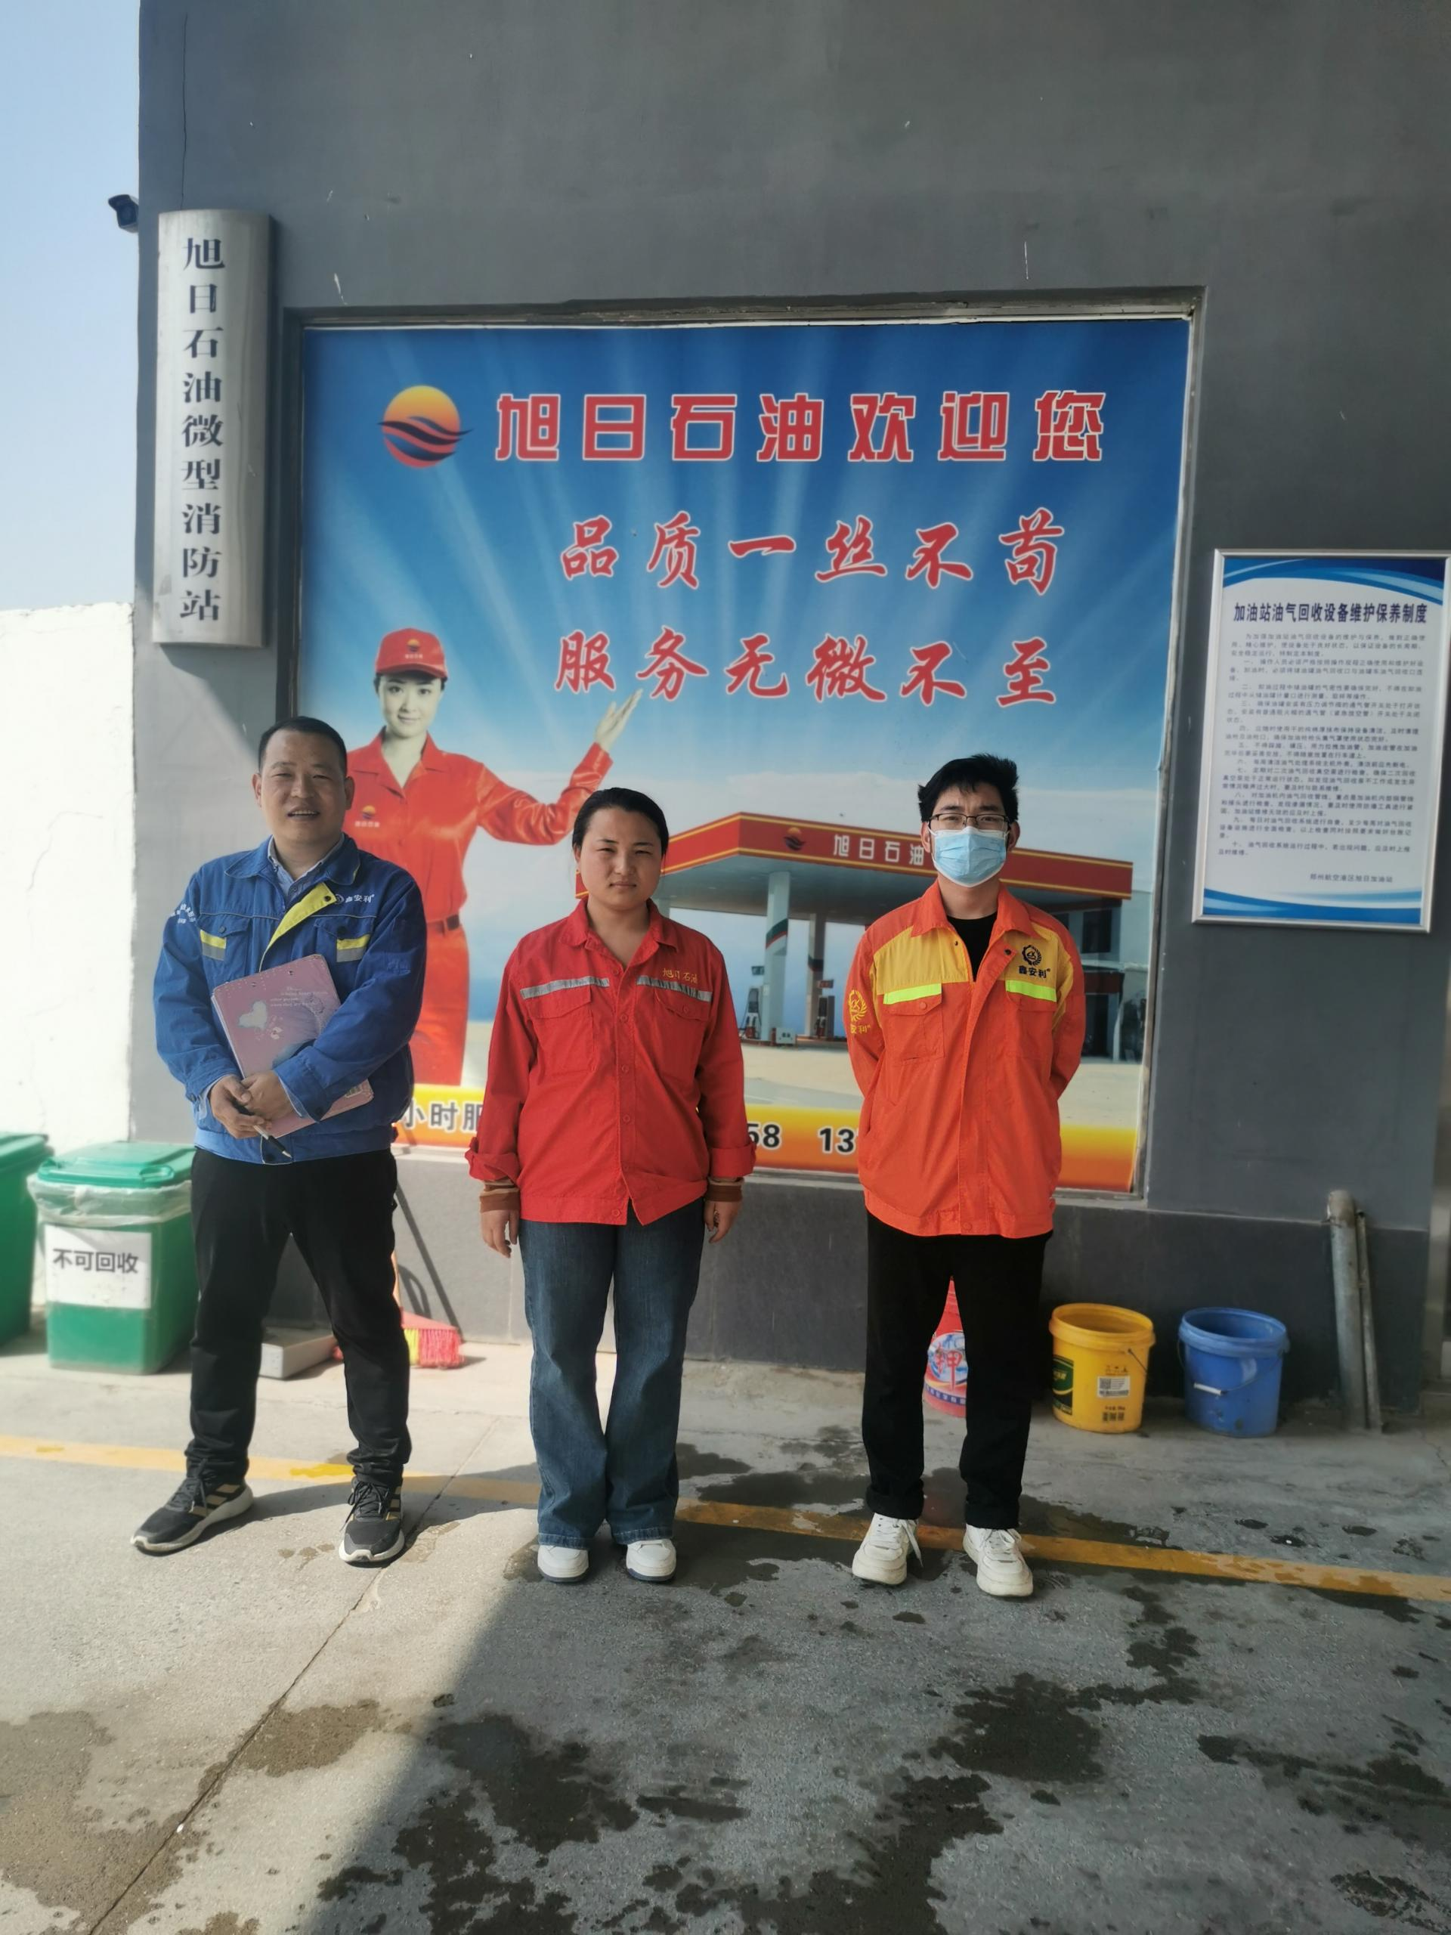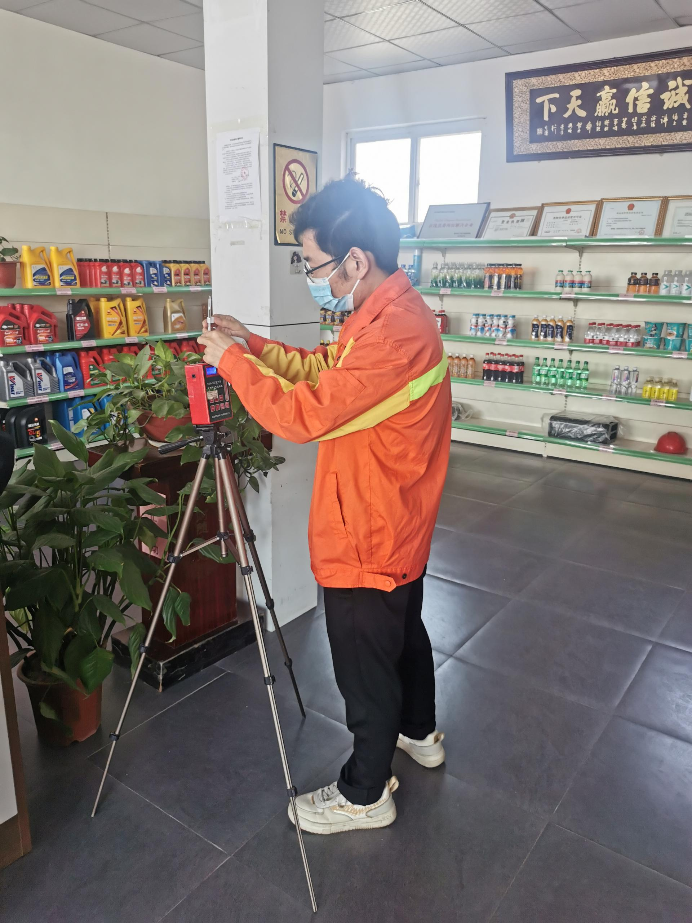  现场调查 现场检测
建设项目（用人单位）  存在的职业病危害因素及检测结果 | 用人单位加油工接触苯、甲苯、二甲苯、溶剂汽油时间加权平均浓度和各工作地点短时间接触浓度均符合职业接触限值要求。  噪声本次共测量3个工作地点的噪声强度，其根据接触噪声的时间和测量结果计算噪声40h等效连续声级强度符合国家职业接触限值要求。
评价结论与建议 | /
技术审查专家组  评审意见 | /

